USER GUIDE PENGGUNAAN APLIKASI WAREHOUSE DOMESTIK
A.Login

. 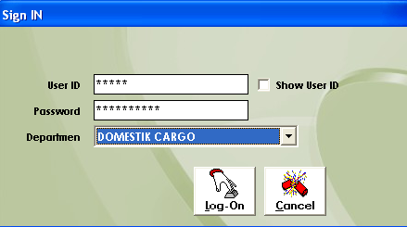
Gambar 01. Form Login
Untuk memulai penggunaaan aplikasi, buka aplikasi dan akan tampil form login (Gambar 01).
Lakukan :
- Input user ID Enter
- Input password Enter
- Pilih Departmen yang mau dibuka
- Selanjutnya Tekan tombol Log On atau Enter

Jika User ID dan password benar aplikasi akan terbuka menampilkan form Utama (Gambar 02)
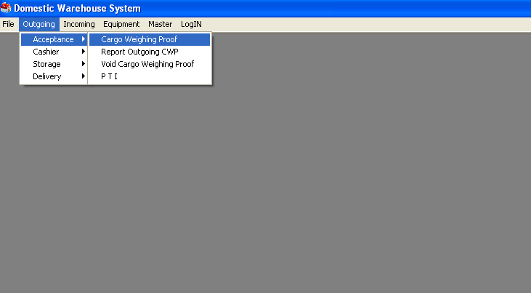
Gambar 02. Form Utama
- DOMESTIK OUTGOING

Pada menu utama terlihat Menu Domestic Warehouse yang terbagi dalam 2 sub menu yaitu OutGoing dan Incoming.
Untuk Menu Out Going terbagi lagi dalam submenu :
Acceptance yang terdiri dari form : Cargo Weighing Proof (CWP), Report CWP dan Void CWP.

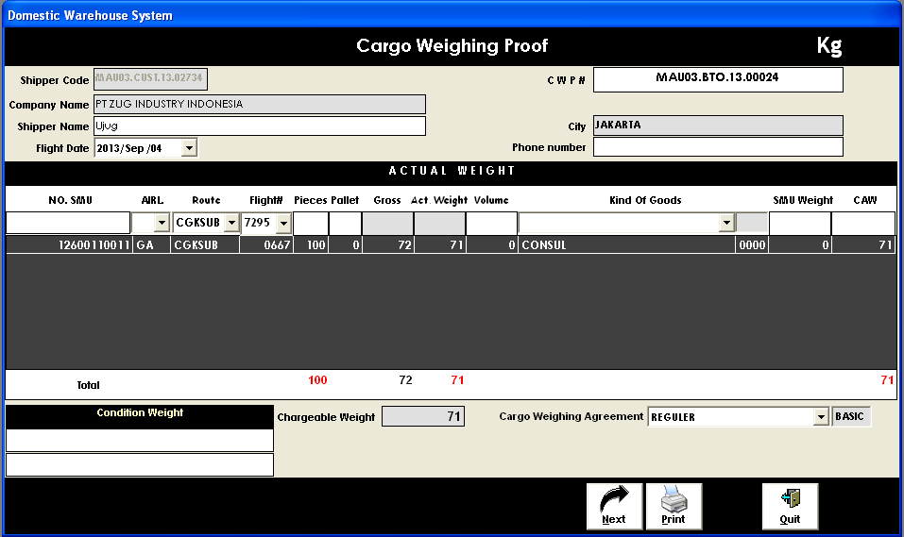
Gambar 03. Form CWP

Form ini berfungsi untuk melakukan pendataan /input cargo yang ada diatas timbangan, form akan menarik data dari timbangan secara system (link timbangan).
Cara menggunakan :
- Lakukan input company dengan cara Ctrl-F akan tampil form Customer (Gambar 04. ),
- Pilih customer yang dimaksud dengan memblok record data yang diinginkan,
- Kemudian tekan tombol Close. Maka data customer akan tampil pada textbox Shipper.
- Input No-SMU (Contoh : 12612345678) Enter
- Pilih Destination ->Enter
- Pilih Flight Number ->Enter
- Input jumlah koli yang ada diatas timbangan ->Enter
- Jika menggunakan pallet input berat pallet ->Enter
- Berat pada timbangan akan tercantum pada kolom Gross jika sudah benar tekan enter, maka akan tampil Netto /berat bersih di kolom ACT-W, jika Volume dinput dan lebih besar dari ACT-W maka CAW akan memilih nilai volume begitu sebaliknya mana yang terbesar , kolom SMU ACT input dengan nilai 0.
- Setelah data berpindah ke lajur bawah tekan Print CWP, sebelum melakukan pencetakan dokumen timbang (CWP Document), siapkan printer dan kertas dalam kondisi ready.
k. Pada saat Data sudah di Print ,maka kita akan mendapatkan no Entry CWP
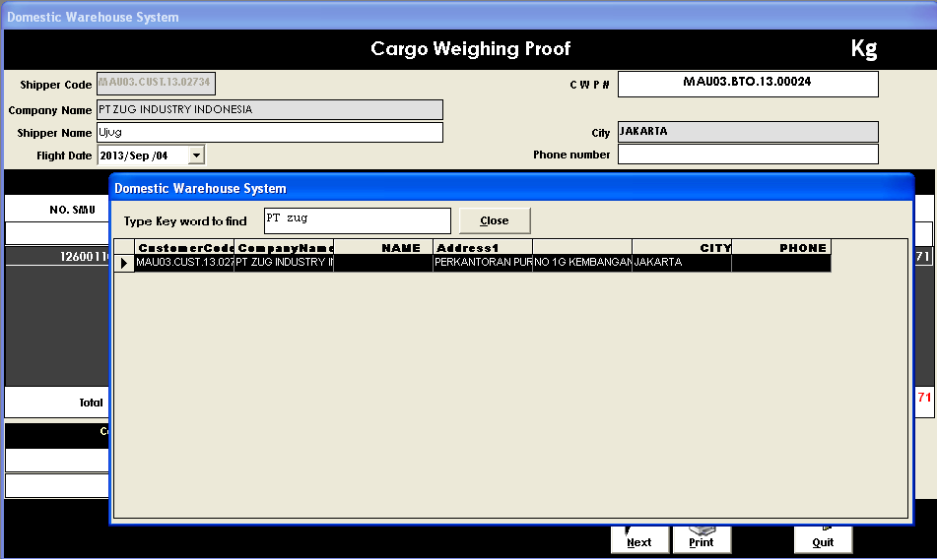

Gambar 04. Form customer yang dipanggil dengan CTRL-F

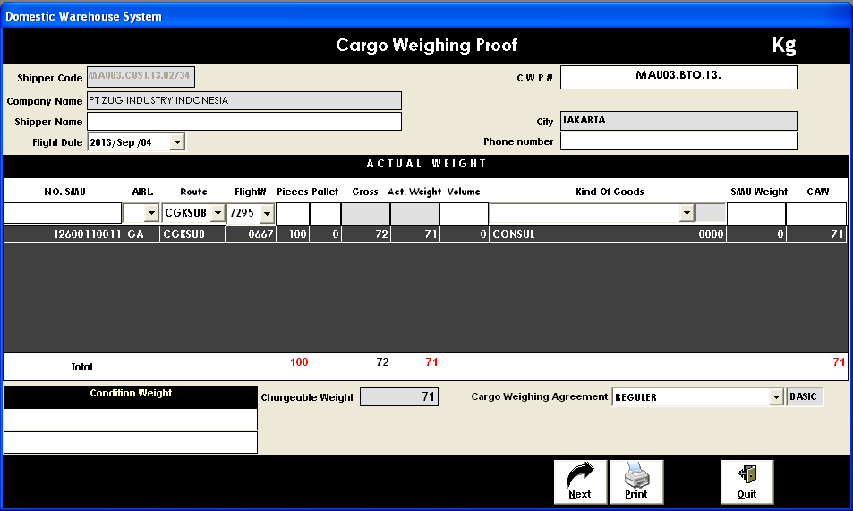

Gambar 05. Form CWP diinput data SMU,Airline,Destination dan Flight number
- CARGO ACTUAL WEIGHT DAILY REPORT
Form ini berfungsi untuk melihat semua transaksi timbang yang sudah dilakukan selama 1 shift . Pemilihan shift dapat dilihat dari option yang ada. Data transaksi akan selalu tampil selama belum melakukan pencetakan laporan. Jadi ketika data sudah diprint data tidak akan tampil kembali dalam form, untuk itu pencetakan dilakukan pada akhir shift.
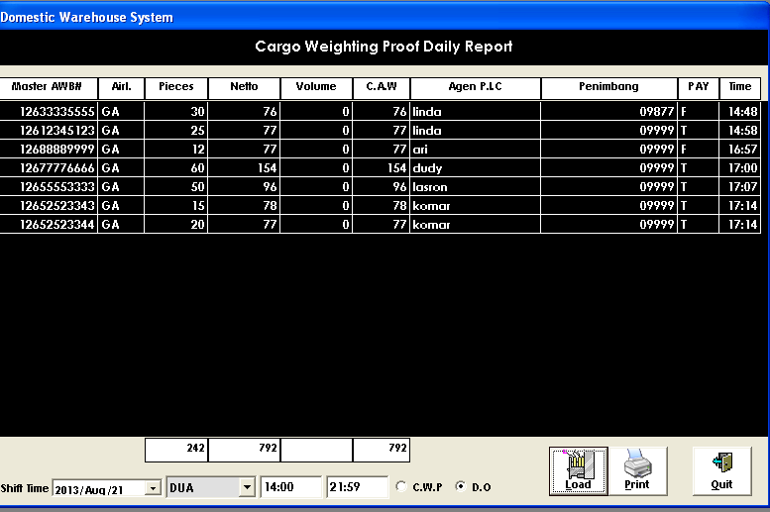
VOID CARGO ACTUAL WEIGHT PROOF

Form ini berfungsi untuk membatalkan (void) transaksi penimbangan yang sudah dibuat dikarenakan alasan-alasan teknis cargo (Gambar 07). Void dapat dilakukan selama belum dilakukan pembayaran sewa gudang.
Cara menggunakannya:

- Pilih menu Outgoing->Pilih Void Cargo
- Input nomor CWP yang akan divoid -> Enter
- Data Detail akan tampil pada textbox
- Tekan tombol void

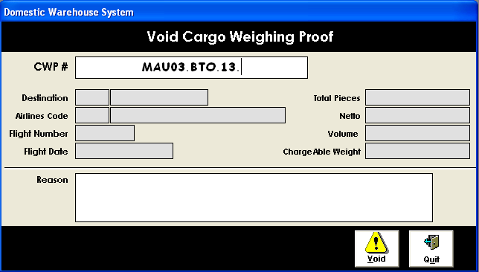
Gambar 07. Form Void CWP
SubMenu selanjutanya adalah Cashier , yang terbagi dalam beberapa form :
Official Receipt, Monitoring Out Going,
Daily Report Service Charge (DRSC)
dan Void Cashier.
Untuk Masuk ke menu program Cashier ,pilih Outgoing->Cashier->Official Report
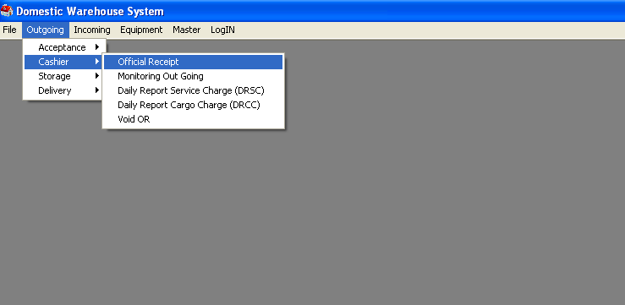
Gambar 08. SubMenu Cashier
- CARGO OFFCIAL RECEIPT /INVOICE

Form ini berfungsi untuk menginput transaksi pembayaran atas jumlah cargo yang ditimbang berdasar bukti timbang barang (CWP ) yang sudah diterbitkan.
Cara Menggunakannya :
- Input nomor CWP pada textbox CWP number -> Enter
- Lakukan Enter sampai data berpindah ke kolom Listdata
- Tekan CTRL+F maka form Customer akan muncul dan pilih Shipper yang diinginkan, ini dilakukan jika data Shipper yang akan ditagihkan berbeda dengan yang tertera pada CWP.
- Data Siap diprint. (Lakukan pengecekan posisi kertas dan printer dalam posisi ready/siap)
- Tekan tombol print COR.
- Setelah itu maka kita akan mendapatkan nomor COR (nomor kwitansi)

Keterangan :

- Untuk Tombol Deposit saat ini belum berfungsi kecuali jika customer bersedia untuk deposit maka tombol akan diaktifkan setelah finance menerima nilai deposit.
- Combo Payment hanya berisi jenis Cash, jika ada persetujuan lain akan diaktifkan pilihan payment deposit dan kredit.
- Option Regulated Agent dikondisikan tercentang sehingga tidak ada pembayaran RA sebagai tambahan biaya.

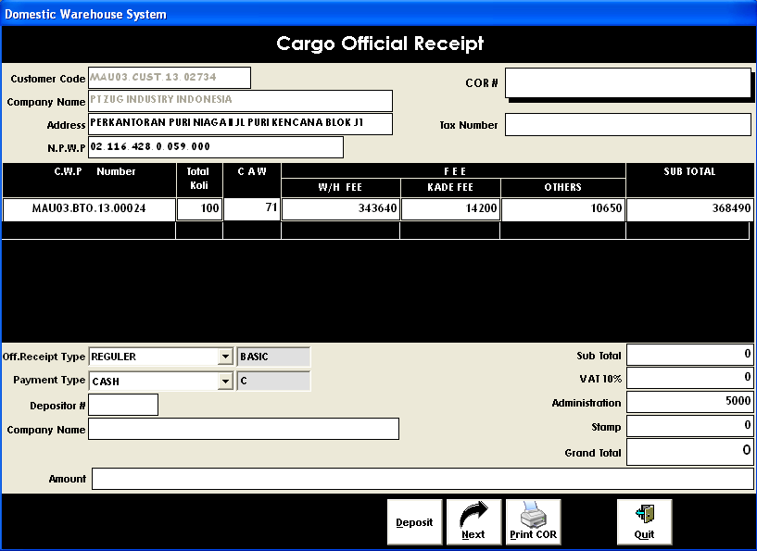
Gambar 09. Form Cashier
4. MONITORING OUTGOING
Form monitoring Outgoing berisi data –data transaksi CWP valid yang belum melakukan pembayaran, dengan form ini kita dapat memonitor data CWP yang belum bayar dan dapat mengingatkan agen untuk melakukan pembayaran, jika sudah dilakukan pembayaran maka data akan menghilang dengan sendirinya dari form ini.
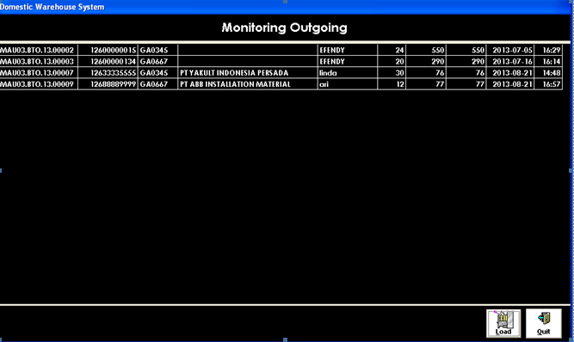 Gambar 10. Form monitoring Outgoing

5 RECAPITULATION OFFICIAL RECEIPT
Form Recapitulation Official Receipt adalah form report untuk menampilkan daftar transaksi pembayaran yang sudah diterbitkan, dipilih berdasarkan option shift dan ditampilkan total nilai transaksi yang terjadi. Dengan form ini kasir bisa mengecek ulang bukti invoice/Kwitansi yang sudah diterbitkan dan uang yang diterima.
Daftar transaksi akan menghilang jika sudah dilakukan serah terima keuangan dengan pihak finance dan pihak finance/Keuangan telah melakukan print Out Data di aplikasi sisi finance.

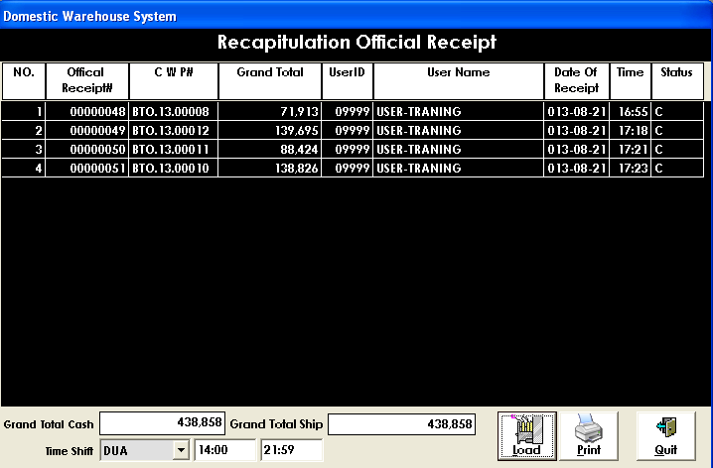
- VOID O.R OUTGOING
Form Void OR Outgoing berfungsi untuk melakukan pembatalan Invoice/Kwitansi yang sudah diterbitkan
Cara menggunakannya:
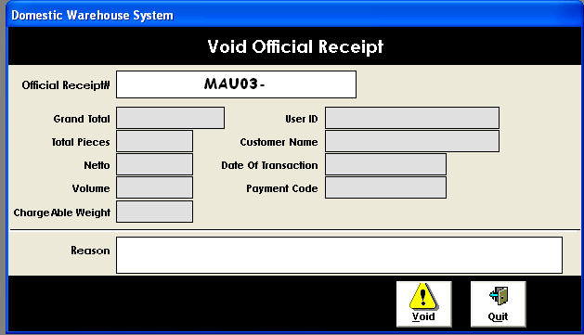
- Pilih outgoing -> Cashier -> Void OR

Gambar 12. Form Void Official Receipt (O.R) Out-Going
Submenu selanjutnya adalah Storage, yang terdiri dari Stock Report. (Gambar 13.)
Untuk masuk ke tampilan program tersesebut Pilih Outgoing -> Storage -> Stock Report
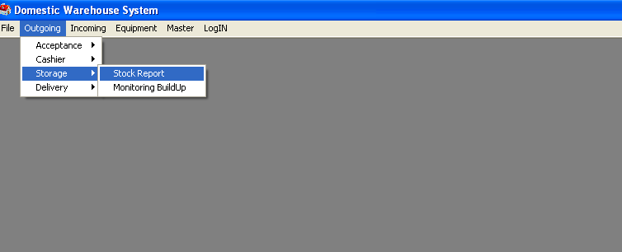
- CARGO STOCK REPORT
Form cargo stock report adalah form yang berisi daftar cargo berdasarkan SMU yang sudah ditimbang,sudah dibayar biaya sewa gudangnya dan siap untuk dibuildUp berdasarkan airlines,tujuan dan nomor penerbangannya.
Cara menggunakannya :
- Input tanggal Storage secara default system menampilkan tanggal hari ini.
- Report Option terdiri dari 3 pilihan :
- Jika All airlines , maka combo yang lain dibawahnya tidak diinput lagi dan akan ditampilkan semua SMU yang belum dibuildUp
- Jika Pilihan One Airlines, maka combo nama Airlines wajid dipilih, akan ditampilkan semua SMU yang menggunakan jasa Airline yang dimaksud
- Jika pilihan Flight number , maka combo nama airlines wajib dipilih dan nomor flight wajib diisi/dipilih kemudian akan ditampilkan semua SMU yang menggunakan airlines dan flight yang dimaksud dan belum dibuildUp.

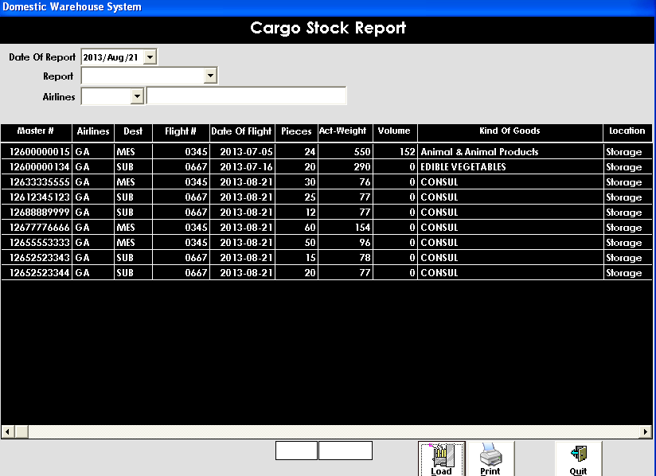
Gambar 14. Form Cargo Stock Report
SubMenu Selanjutnya adalah Menu Delivery, yang terdiri dari Form : Cargo BuildUp, Report DO, Cargo OffLoad, Void DOC number.
Untuk Masuk ke Program ini Plih Outgoing -> Delivery -> Cargo Buildup

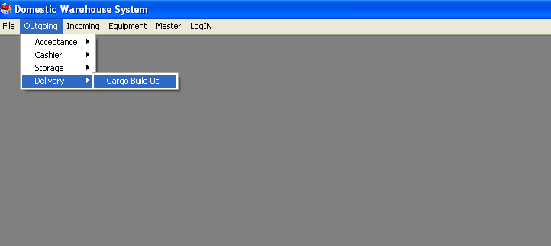
- CARGO BUILD-UP REPORT
CARGO OFF LOAD
CARGO BREAKDOWN CHECKLIST
Form Cargo Breakdown Checklist adalah form yang digunakan untuk menginput data dari dokumen manifest (Gambar 23).
Cara menggunakan form adalah sebagai berikut :
- Input tanggal penerbangan -> Enter, secara default system menampilkan tanggal hari ini
- Pilih combo airline -> Enter, berdasarkan airline yang ada pada manifest
- Pilih combo Origin ->Enter, berdasarkan Origin yang ada pada manifest
- Pilih combo Flightnumber ->Enter, berdasarkan flight yang ada pada manifest
- Input Arrival Time->Enter ,Input Transit Station ->Enter , jika ada
- Input Aircraft Registration -> Enter, Input Supervisor ->Enter
- Input No SMU ->Enter, Parsial default (0) -> Enter, Origin -> Enter, koli -> Enter, Weight ->Enter, pilih combo Kind Of Goods -> Enter, Input ULD/Cart #-> Enter, Remark ->Enter jika ada, data akan berpindah ke grid dibawahnya. Lakukan berulang sampai seluruh SMU yang terdapat pada manifest terinput semua.
- Save data yang diinput dan nomor Breakdown tertera by system (Gambar 24)

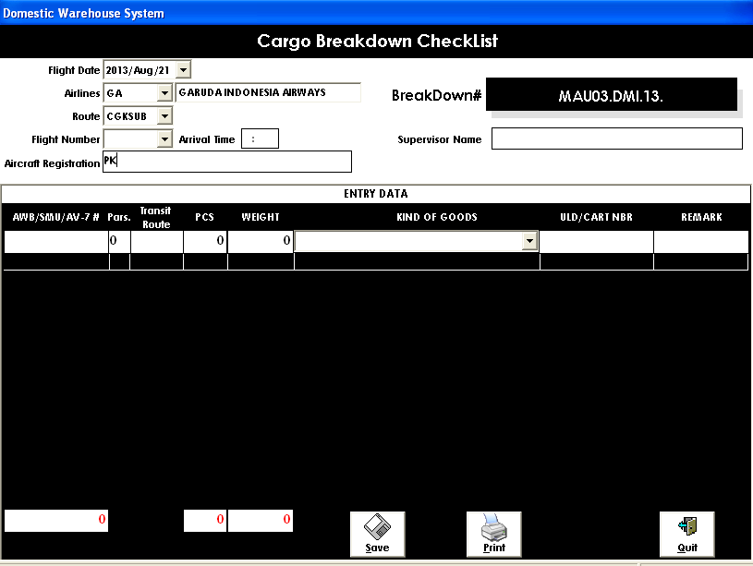
Gambar 23. Form Cargo Breakdown CheckList

- IRREGULARITIES REPORT
Form ini digunakan untuk menyimpan data tentang Irregularities
Cara menggunakannya :
- Klik Tombol Add
- Pilih combo Airlines -> enter
- Pilih Flight -> Enter
- Input Tanggal -> Enter
- Input Route -> Enter
- Input Nomor Manifest -> Enter
- Input Crew Chief-> Enter
- Input SMU , Shipper, Consignee, Koli, part Koli, Weight , Contents,Remarks . Input jika ada datanya,jika tidak ada dapat dikosongkan
- Klik Tombol Save, Nomor Irregularities ter-create by system

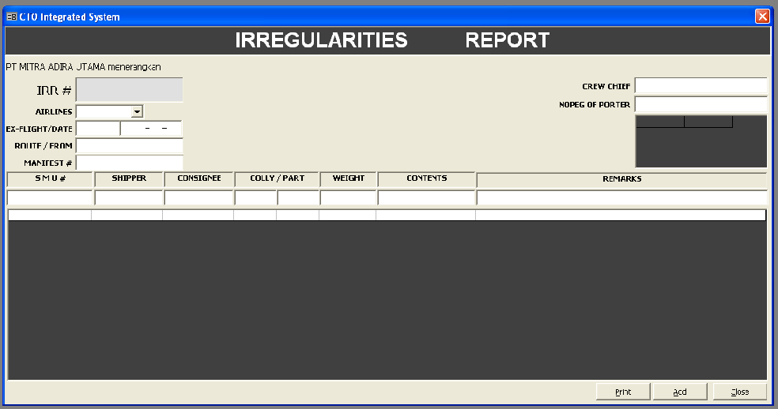
Gambar 25. Form Irregularities
- cCARGO STOCK REPORT
Form ini berfungsi untuk melihat stock cargo yang ada distorage. Ketika kita memilih Tombol Load All maka akan ditampilkan semua cargo yang pernah masuk storage dari batas tanggal yang diinput sampai hari ini. Sedangkan jika kita memilih tombol Load Sisa maka akan ditampilkan semua cargo yang tersisa distorage
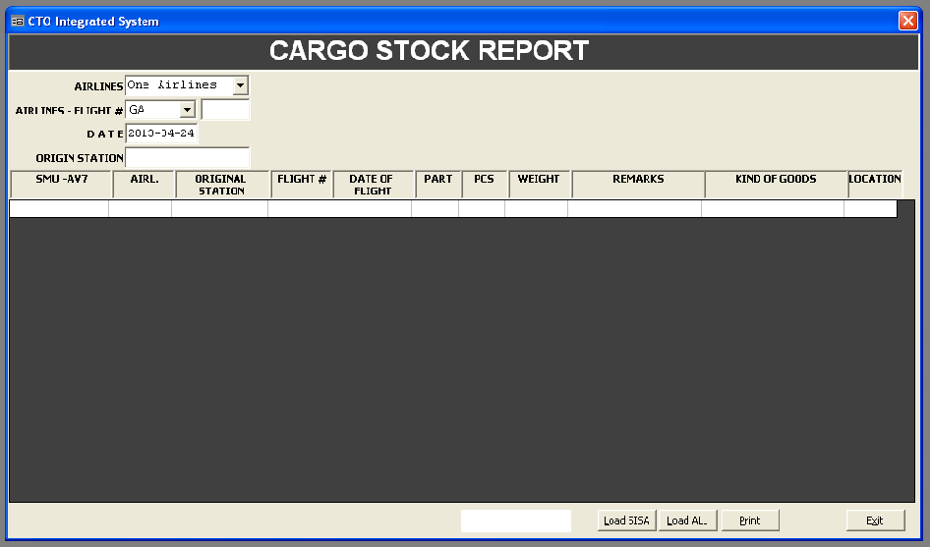 Gambar 27. Form Cargo Stock Report
- . CARGO WEIGHING PROOF
Form ini berfungsi untuk melakukan pendataan /input cargo untuk menginput data berat,
Cara menggunakan : Lakukan input company dengan cara Ctrl-F akan tampil form Customer (Gambar 04. ),
- Pilih customer yang dimaksud dengan memblok record data yang diinginkan,
- Kemudian tekan tombol Close. Maka data customer akan tampil pada textbox Shipper.
- Input No-SMU (Contoh : 12612345678) Enter
- Pilih Destination ->Enter
- Pilih Flight Number ->Enter
- Input jumlah koli yang ada diatas timbangan ->Enter
- Jika menggunakan pallet input berat pallet ->Enter
S. Berat pada timbangan akan tercantum pada kolom Gross jika sudah benar -Enter, maka akan tampil Netto /berat bersih di kolom ACT-W, jika Volume dinput dan lebih besar dari ACT-W maka CAW akan memilih nilai volume begitu sebaliknya mana yang terbesar , kolom SMU ACT input dengan nilai 0.
T. Setelah data berpindah ke lajur bawah tekan Print CWP, sebelum melakukan pencetakan dokumen timbang (CWP Document), siapkan printer dan kertas dalam kondisi ready.

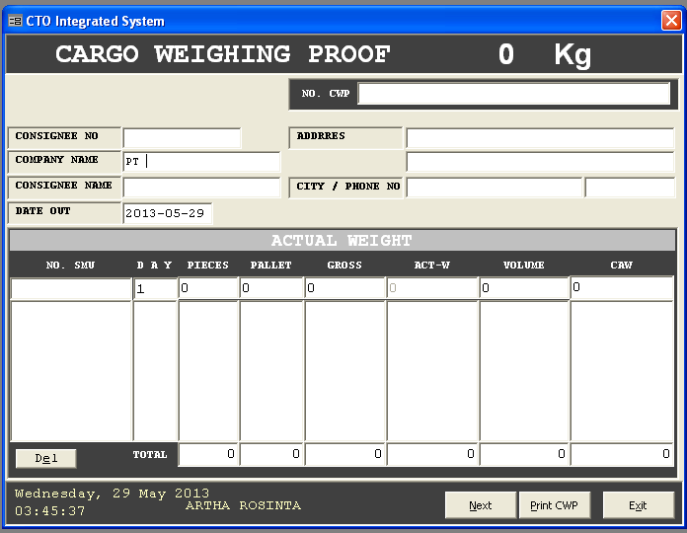

CARGO ACTUAL WEIGHT DAILY REPORT

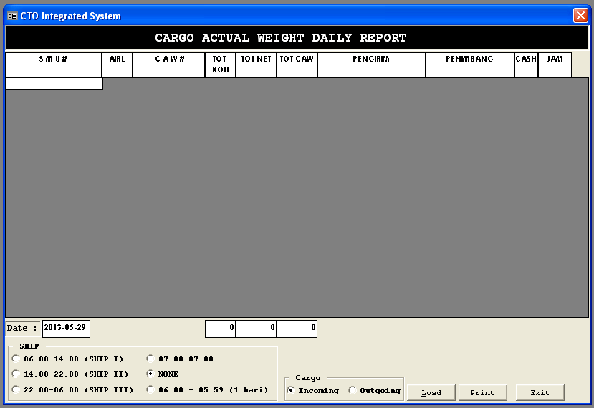
Gambar 33. Form Recapitulation Official Receipt

11. VOID OFFICIAL RECEIPT INCOMING
Form Void OR Outgoing berfungsi untuk melakukan pembatalan Invoice/Kwitansi yang sudah diterbitkan
Cara menggunakannya :
- Input nomor OR/Invoice/Kwitansi OutGoing yang akan divoid -> Enter, jika data valid maka akan ditampilkan detail data pada textbox detail.
- Input alasan void.
C . Tekan tombol Void
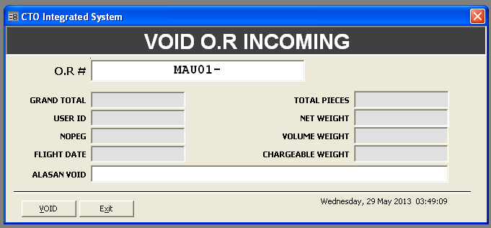
Gambar 34. Form Void OR Incoming

FIND DATA CARGO
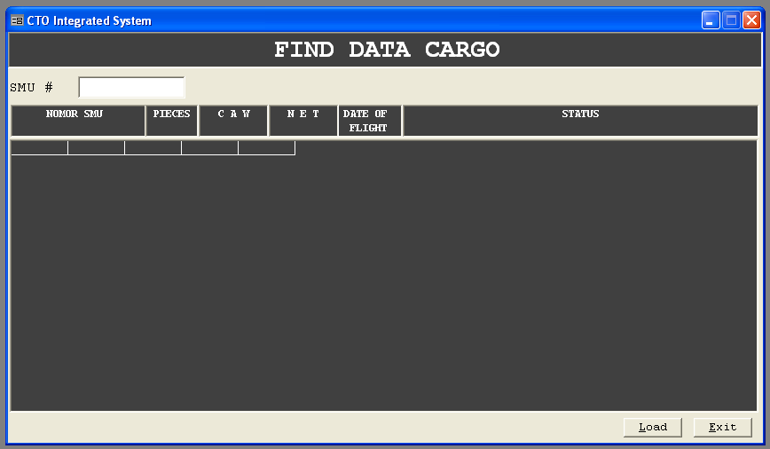
Gambar 35. Form Find Data

